用MediaPipe实现一个DLL满足各种姿态捕捉
这个文章并没有什么技术含量。只是我自己在实现这个DLL的时候，发现文档很少，官网文档也很不够，踩了很多坑。写这个只是希望能帮到一些后来人，少踩坑。当然了，也许文档已经很多了，我找不到是我太菜？有可能。
另，我基本不做移动端开发，这里实现的DLL只针对win10，c++。其他的完全不涉及。如果找其他的相关的API，只能借鉴，未必有用。

首先，编译C++的example。这方面的文档已经足够多了，随便找找就有，官网也有，所以这里不详细写，只说一些坑。一个坑是版本。做这类编译的时候，千万不要自己没事找事。例如人家官网编译文档，openCV用的是3.4.10，你就不要用其他版本。例如我之前已经有了更高的版本，但是为了编译这个，我重新下了这个低版本的，就是避免出乱七八糟的问题。Python的版本同样如此。一句话，不要没事自找不痛快，换版本。

好了，这里假设你已经有了一定的c++基础，已经编译出来了hello，world，而且成功跑了起来。可以开始了。
我们先说一个手势识别的dll。这里，文档其实也已经很多了。例如这里就有一个，已经完成了的：https://github.com/HW140701/Google_Mediapipe_Hand_Tracking_dll。我刚开始的时候也是看了一下这个。不过我并没有用这个。一来这个dll的代码风格跟我差别巨大。另外这个只有手势识别，我需要各种识别，不可能只用这一个。所以，我是看了一下这里的核心代码，然后全部重写。渲染sample我自己用的d3d11。

假设你已经完全看懂了上面的sample，手势识别已经做出来了。那么问题来了，很多代码没什么注释，也不知道为什么这样写。例如这里有一个“pose_landmarks”，到底是个什么东西？我自己详细看了一下各种pbtxt文件，大概是这些：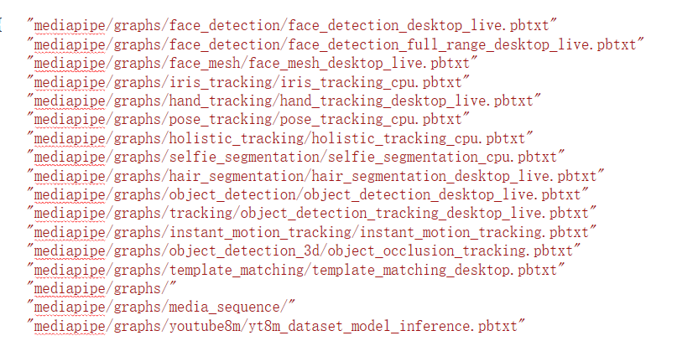
里面，有比较详细的描述。我以手势识别那个为例。
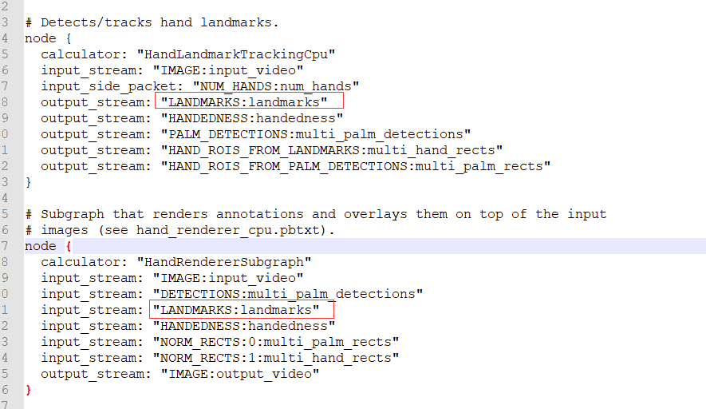
看这里，这里有个landmarks，所以我猜测应该是在这里定义的stream。后来我测试了一下，果然是这样的。所以，当你需要某个信息的时候，步骤大概是这样的：
- 先看看pbtxt里面，包含了什么Stream，例如输入的，输出的。这里，landmark，其实就是一个一个的点。
- 代码里面，你需要加入差不多这样的：
ASSIGN_OR_RETURN(mediapipe::OutputStreamPoller poller,
mCalculatorGraph.AddOutputStreamPoller(kOutputStream));
ASSIGN_OR_RETURN(mediapipe::OutputStreamPoller poller_output,
mCalculatorGraph.AddOutputStreamPoller(kOutputLandmarks[mTrackingType]));

先用AddOutputStreamPoller,增加一个poller，这里的代码差不多都属于依着葫芦画瓢，至于为什么，我也不知道，照抄的sample。
- 再要增加一个packet。我猜测，这里的架构大概是这样的，你增加一个输出stream，然后用Next函数就能够得到这里的packet，然后packet里面，再调用Get，获取到你希望的信息。我是按照这个流程走的，然后发现结果都对。
这里有一个坑，你如何知道，你packet调用Get的时候，该用什么类型？我开始也是不知道的，然后各种查，什么文档都没查到，也许是我太菜。后来我就想，example都是要画出来的，example怎么知道自己该画什么，不该画什么呢？然后我就去查example的渲染，真被我找到了。例如可以看这个文件：mediapipe\graphs\hand_tracking\subgraphs\hand_renderer_cpu.pbtxt，里面就有这样的描述：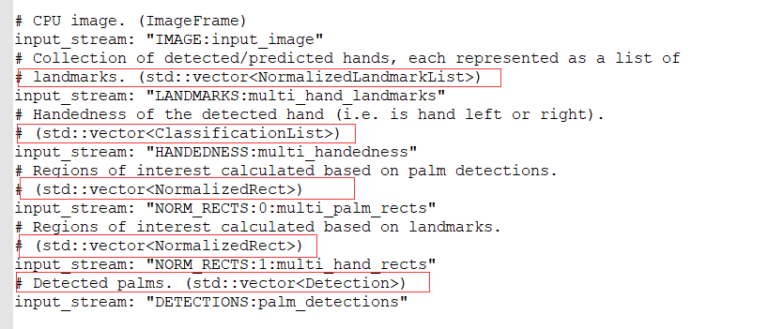

这就像黑夜中看到了曙光，我立马按照这个套路操作，成功识别到了左手、右手。这个需要先定义一个字符串：“handedness”，然后把这个加入到outputstream，返回类型是：ClassificationList。
识别出了左右手，我就打算识别人脸。识别人脸的过程中，很容易看到，这个时候需要找一个叫做Detection的，但是我找啊找，怎么都找不到哪里可以获取到Detection的什么坐标之类的。后来就怀疑是不是这个套路出了问题。再后来，我终于找到了一个地方，叫做“"mediapipe/framework/formats/location_data.pb.h"”
反正是之前眼睛不大好，一直没看到Detection里面，有一个叫做LocationData的东东。需要先获得Detecttion，然后再获取LocationData，然后LocationData里面，再细分。包括什么相对坐标，KeyPoint之类的描述。KeyPoint里面包含了鼻子眼睛之类的点。

人脸识别搞了之后，就搞那个FaceMesh。这里，文档也很少。这个很容易能得到一堆LandMark，也就是很多点。但是，人家的sampele里面，是有连线的。例如把眉毛连起来。你现在得到478个点，怎么连线呢？这个，我又找了半天文档，没找到。后来我又想到，看看example是怎么连线的。然后我又找example渲染的地方，又给我找到了。是这里：
“mediapipe\graphs\face_mesh\calculators\face_landmarks_to_render_data_calculator.cc”
这里面，有详细的连线代码，有点像D3D里面的Index那种连线做法，按照这个，很容易就把脸给连起来了。我想了一下，用这个来做一个识别，例如在UE4里面做一个人脸，然后识别某个人的表情，然后把这个表情渲染到游戏里，还是挺可以的事。下面是我渲染的效果：
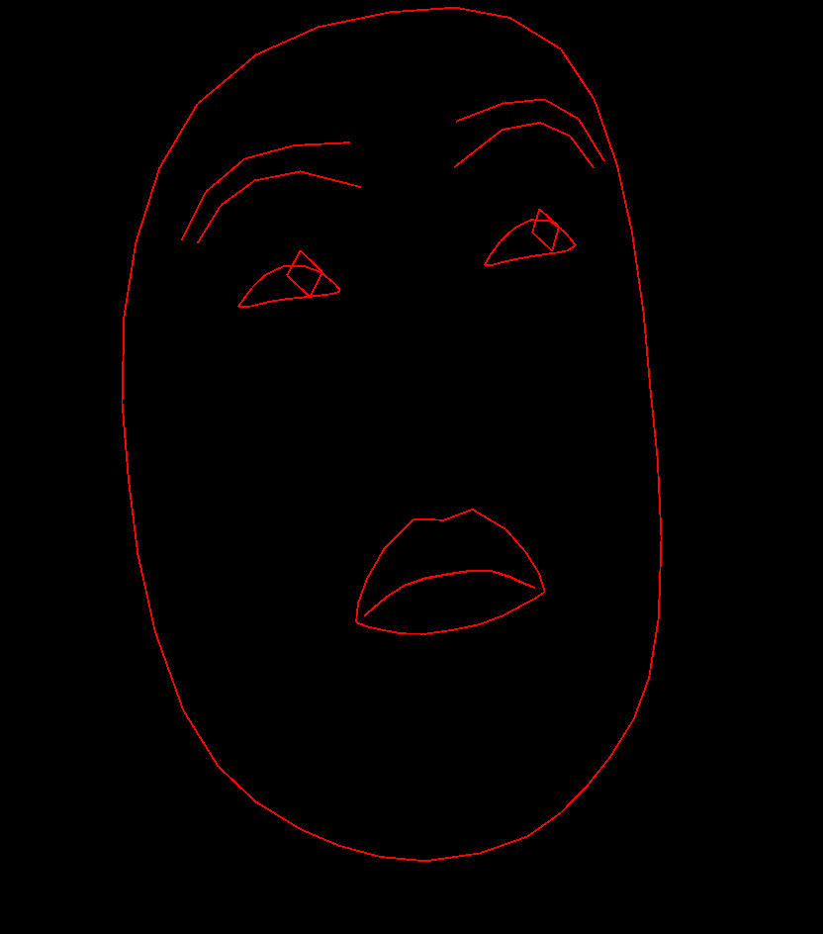

到了这里，大部分的坑都踩了，我以为已经是一片坦途。后来搞那个Selfie_Segmentation的时候，又坑了。原因在于，这里文档说的是一张mask图，我猜测是返回一张图片的mask。例如假设图片是640*480，每个像素一个float，0-1之间。这里，被坑的主要原因，是先入为主。
为什么呢，因为之前发现了一个规律，在framework\formats文件夹里面，有很多.proto文件，以我之前的理解，这些是定义了一个消息机制。例如之前的什么LandMark，什么location_data等等，全部都有这个proto。也就是说，我先入为主的认为，这个mask图，必然也有有一个proto文件，专门描述怎么记录消息。我以为代码的框架就是这样设定的。没想到这里不按常理出牌。我找遍了所有的proto文件，一个一个全部看完了，都找不到。
后来只能死马按照活马医的方法，不管不顾了，直接用返回ImageFrame，然后试了一下，居然成了。
至此，几乎所有的坑都跑了，然后DLL基本完成。支持各种人脸，姿势，抠图等等骚操作。效果嘛，还是可以的。比较坑爹的有两点：
- Detection这个检测，没法识别到一个ID。例如你识别到几个人脸，你怎么知道哪个脸是谁的？我尝试了好多骚操作，都找不到一个唯一ID。例如我尝试了什么feature_tag，什么trackID,还有什么Detection_id()，一个个返回结果都不对。后来放弃了，毕竟实在不行，可以自己根据实时范围实现一个识别。有知道的大佬也可以说一下，谢谢。
- 姿态识别，只能识别一个人。我找遍了各个地方也没找到好的解决方案，也许是我太菜。然后我发现网上一个方案，居然是先识别矩形，然后把视频分割，再用多个实例识别多个POSE。例如假设视频里有两个人，你先把这两个人识别出来，然后把单个视频分割成两个，再一个一个视频去单独识别。这个操作也是醉了。如果姿势之间有叠加，这个操作立马就废了。我实在接受不了。然后看到别人都是提议多个姿态识别，用OpenPose或者PoseNet之类的。OpenPose看着是CMU出品，应该品质有保证，不过我没研究过。我想有需要的时候，我再研究吧，说不定MediaPipe后面升级就增加了多姿态支持呢？Google的东西按道理也是有保障的。

大概就这样，希望能帮到有需要的同学，少踩坑。

